Guide de lecture des schémas
du projet CVE Exploitability Predictor

Utilité, informations affichées et conclusions tirées de chaque schéma

DU Data Analytics — Paris 1 Panthéon-Sorbonne
Document complémentaire au mémoire (docs/rapport.docx) et à la présentation technique

Introduction
Le projet mobilise huit schémas, du schéma d'architecture du pipeline aux graphiques d'interprétabilité affichés dans le dashboard. Ce document les passe en revue un par un, avec systématiquement trois angles : à quoi sert ce schéma (pourquoi il a été produit), quelles informations précises il affiche (axes, couleurs, données sous-jacentes), et quelle conclusion concrète en a été tirée pour le projet.

Vue d'ensemble
N° | Schéma | Où il apparaît
1 | Architecture du pipeline | README, rapport §3.1
2 | Volume de données par source | Notebook, rapport Figure 1
3 | Distribution CVSS vs EPSS par statut d'exploitation | Notebook, rapport Figure 2
4 | Comparaison ROC-AUC / PR-AUC des modèles | Notebook, rapport Figure 3
5 | Courbes ROC et Précision-Rappel | Notebook, rapport Figure 4
6 | Importance globale SHAP | Notebook, rapport Figure 5
7 | Explication SHAP individuelle (par CVE) | Dashboard — recherche par CVE-ID
8 | Score ML vs score EPSS (nuage de points) | Dashboard — vue d'ensemble

Schéma 1 — Architecture du pipeline
Où le trouver : README, rapport §3.1
[NVD API] ─┐
[EPSS API]─┼─► Collecte & stockage ─► Feature engineering ─► Modèles ML ─► SHAP ─► API + Dashboard
[CISA KEV]─┘

Son utilité
Ce n'est pas un graphique de données mais un schéma fonctionnel : il sert de carte du projet, pour situer en un coup d'œil chaque module de code (src/collect, src/features, src/models, src/dashboard) dans le flux global, et pour expliquer rapidement le projet à quelqu'un qui le découvre.

Les informations retournées
- Les trois sources de données d'entrée (NVD, EPSS, CISA KEV).
- L'ordre séquentiel des quatre transformations : collecte, feature engineering, modélisation, restitution (API + dashboard).
- Le sens de circulation des données — chaque étape ne dépend que du résultat de la précédente.

Les conclusions tirées
Ce schéma a surtout servi de guide de conception plutôt que de source de conclusion analytique : il a fixé, dès le cadrage du projet, la frontière entre chaque module et donc la structure du dépôt de code (un package Python par étape, testable indépendamment). Sa seule vraie « conclusion » est organisationnelle : en le suivant strictement, chaque étape a pu être développée, testée et validée sur des données réelles avant de passer à la suivante, plutôt que de tout construire d'un bloc.

Schéma 2 — Volume de données collectées par source
Où le trouver : Notebook (section 1), rapport Figure 1
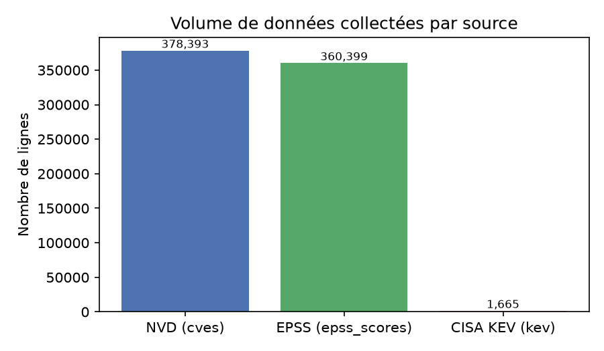

Son utilité
Vérifier, avant toute analyse, que la collecte a fonctionné à l'échelle attendue sur les trois sources, et comparer d'emblée leurs volumes respectifs — un premier signal, avant même de construire la variable cible, sur l'ampleur du déséquilibre à venir.

Les informations retournées
- Trois barres : nombre de lignes dans la table cves (NVD), epss_scores (EPSS) et kev (CISA KEV).
- Valeurs exactes affichées au-dessus de chaque barre.

Les conclusions tirées
- 378 393 CVE collectées depuis NVD, 360 399 scores EPSS, seulement 1 665 entrées dans le KEV — un écart de plus de deux ordres de grandeur entre la population totale et les CVE réellement exploitées, qui annonce visuellement le déséquilibre extrême (0,44 %) de la variable cible avant même de la calculer.
- Un contrôle croisé effectué à partir de ce schéma a confirmé que l'intégralité des 1 665 CVE du KEV a bien été retrouvée dans le jeu de données NVD collecté — condition nécessaire pour que le label is_exploited soit calculable pour toutes les CVE exploitées connues.

Schéma 3 — Distribution du CVSS et de l'EPSS selon le statut d'exploitation
Où le trouver : Notebook (section 2), rapport Figure 2
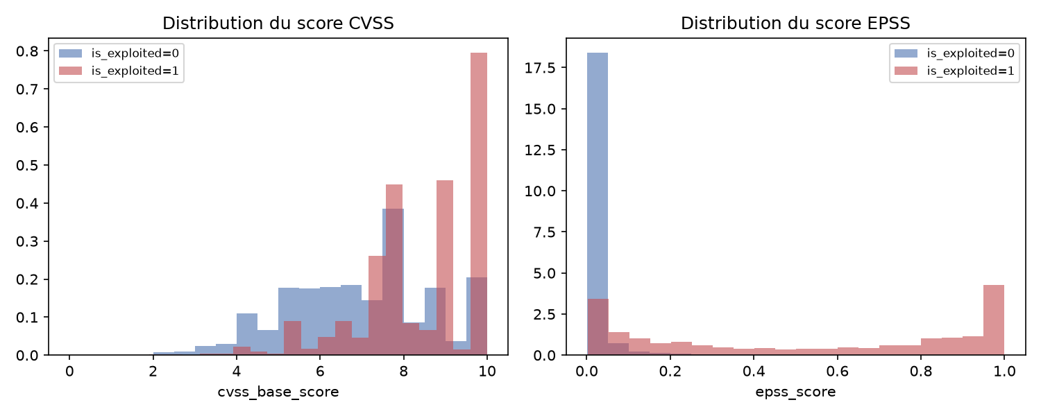

Son utilité
Visualiser directement la problématique centrale du projet : le CVSS et l'EPSS séparent-ils bien les CVE réellement exploitées des autres ? C'est la première vérification empirique, avant tout modèle, de l'intuition de départ (le CVSS mesure la sévérité théorique, pas la probabilité réelle d'exploitation).

Les informations retournées
- Deux histogrammes de densité côte à côte : à gauche cvss_base_score, à droite epss_score.
- Dans chacun, les CVE exploitées (is_exploited=1, rouge) sont superposées aux CVE non exploitées (is_exploited=0, bleu), en densité plutôt qu'en effectif brut pour rester comparables malgré le déséquilibre des deux populations.

Les conclusions tirées
- Le CVSS se chevauche fortement entre les deux populations : de nombreuses CVE non exploitées affichent un score aussi élevé que les CVE exploitées — confirmant qu'un tri par CVSS seul serait peu discriminant.
- L'EPSS, à l'inverse, sépare nettement les deux distributions : les CVE exploitées se concentrent vers des scores EPSS élevés, les non exploitées vers des scores faibles — ce constat justifie directement pourquoi l'EPSS a été retenu comme feature principale et comme référence de comparaison (baseline) pour les modèles.

Schéma 4 — Comparaison ROC-AUC / PR-AUC des modèles
Où le trouver : Notebook (section 3), rapport Figure 3
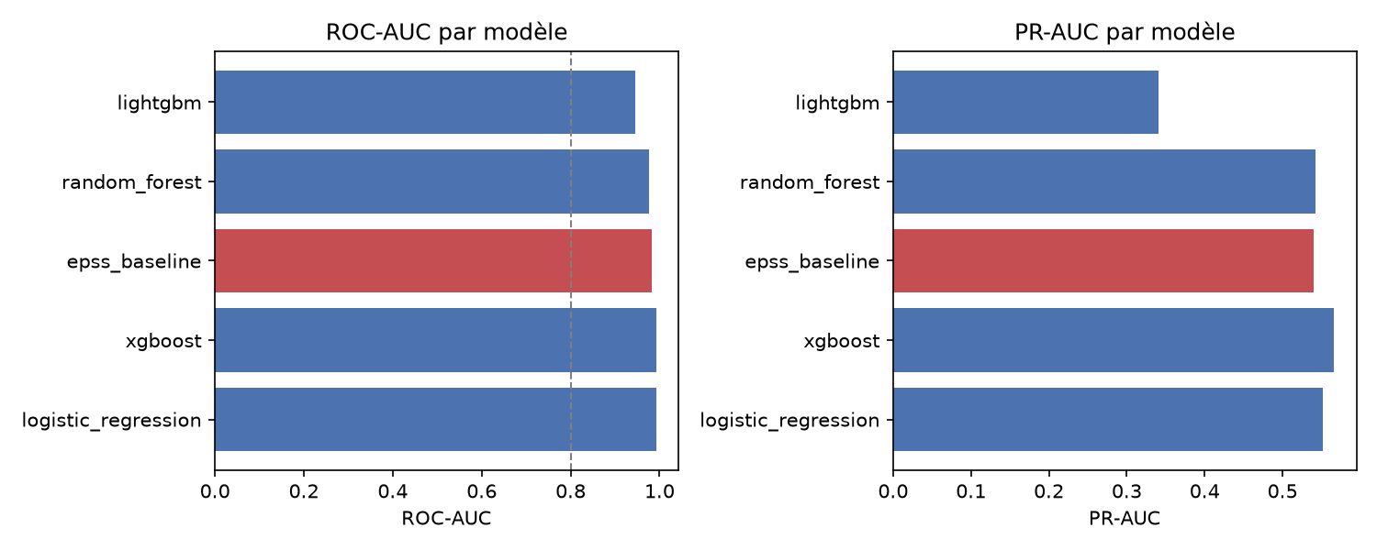

Son utilité
Comparer objectivement, sur les deux métriques retenues comme critères de succès du projet, les quatre modèles entraînés et la baseline EPSS — la vérification directe des deux objectifs fixés en amont (AUC-ROC > 0,80, dépasser l'EPSS).

Les informations retournées
- Deux graphiques à barres horizontales : ROC-AUC à gauche, PR-AUC à droite, un modèle par barre.
- La baseline EPSS est mise en évidence en rouge, les modèles entraînés en bleu.
- Une ligne verticale pointillée à 0,80 sur le graphique ROC-AUC matérialise l'objectif de succès fixé pour le projet.

Les conclusions tirées
- Les cinq barres (quatre modèles + baseline) dépassent toutes la ligne des 0,80 : le premier critère de succès est rempli sans ambiguïté, y compris pour la baseline EPSS elle-même.
- XGBoost et la régression logistique affichent le ROC-AUC le plus élevé (0,992), mais XGBoost obtient le meilleur PR-AUC (0,566) — plus pertinent qu'un déséquilibre aussi extrême — ce qui l'a désigné comme le modèle retenu pour le déploiement plutôt que la régression logistique.
- Random Forest et LightGBM restent visuellement en dessous de la barre rouge (baseline EPSS) sur le ROC-AUC : ce schéma a été le point de départ du diagnostic du problème LightGBM, détaillé dans la présentation technique du projet.

Schéma 5 — Courbes ROC et Précision-Rappel
Où le trouver : Notebook (section 3), rapport Figure 4
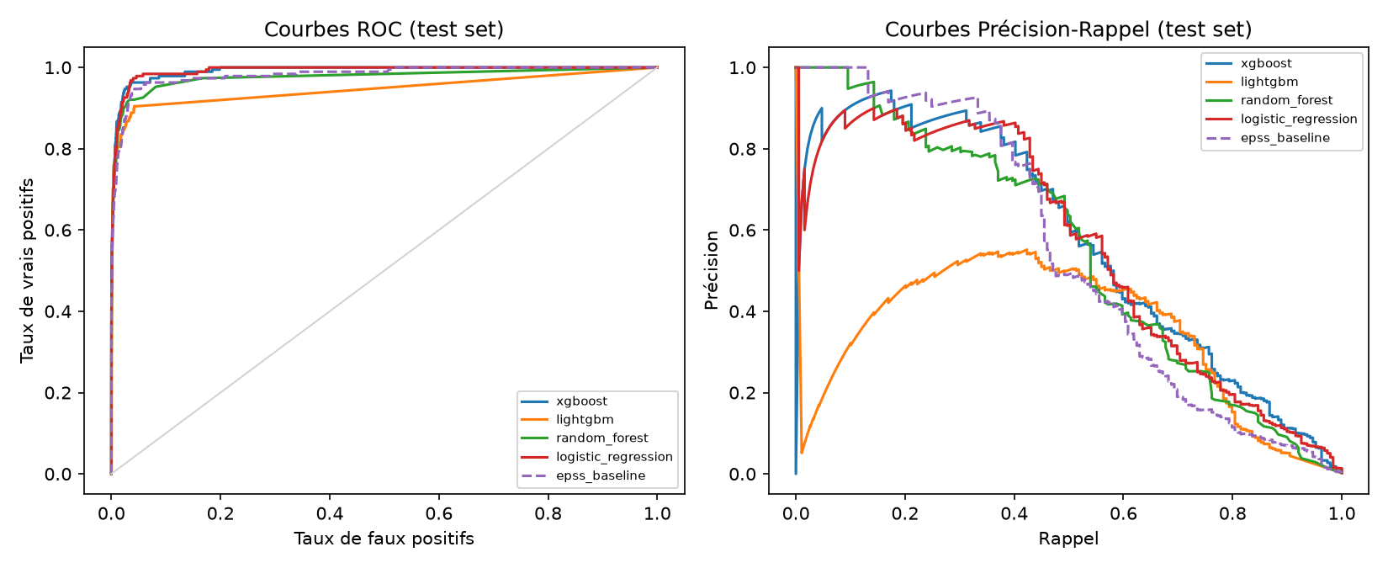

Son utilité
Aller au-delà d'un score unique (l'AUC) pour observer le comportement de chaque modèle à tous les seuils de décision possibles simultanément — indispensable sur une cible aussi déséquilibrée, où deux modèles peuvent avoir le même AUC mais un comportement pratique très différent.

Les informations retournées
- Courbe ROC (gauche) : taux de vrais positifs en fonction du taux de faux positifs, pour chaque modèle et la baseline EPSS (en pointillés), sur le jeu de test.
- Courbe Précision-Rappel (droite) : précision en fonction du rappel, plus informative que la ROC quand la classe positive est rare.

Les conclusions tirées
- La courbe PR révèle un écart entre XGBoost et la régression logistique que l'AUC-ROC seul masquait : à rappel équivalent, XGBoost maintient une précision nettement supérieure — c'est ce schéma qui a confirmé numériquement (via le PR-AUC) que l'AUC-ROC seul est un indicateur insuffisant ici.
- La courbe PR de la baseline EPSS se situe très proche de celle de XGBoost sur une bonne partie de la plage de rappel, illustrant concrètement que la marge de progression du modèle par rapport à l'EPSS, bien que réelle, reste mesurée plutôt que spectaculaire.

Schéma 6 — Importance globale SHAP (XGBoost)
Où le trouver : Notebook (section 4), rapport Figure 5
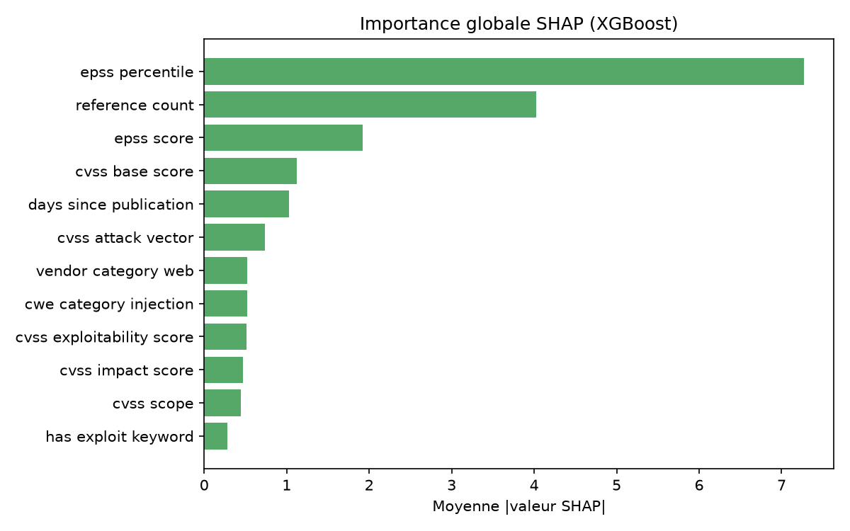

Son utilité
Répondre à la question « sur quoi le modèle s'appuie-t-il le plus, en moyenne, pour ses prédictions ? » — une explication globale du modèle, complémentaire aux explications individuelles par CVE (schéma 7), utile pour documenter et challenger le modèle avant sa mise en production.

Les informations retournées
- Barres horizontales triées par importance décroissante : la moyenne de la valeur absolue des contributions SHAP de chaque feature, calculée sur un échantillon de 3 000 CVE du jeu de test.
- Plus une barre est longue, plus la feature correspondante influence fortement les prédictions du modèle, dans un sens ou dans l'autre.

Les conclusions tirées
- epss_percentile et epss_score dominent très largement l'importance globale, loin devant le nombre de références externes, le score CVSS de base et l'ancienneté de la CVE — le modèle s'appuie donc majoritairement sur les mêmes signaux que l'EPSS.
- Ce constat a directement nourri une limite discutée dans le mémoire (risque de circularité) : battre l'EPSS en s'appuyant aussi fortement dessus comme feature ne prouve pas qu'un signal totalement indépendant a été trouvé, mais plutôt que la combinaison avec les autres features affine sa capacité prédictive — un point de vigilance identifié grâce à ce seul schéma.

Schéma 7 — Explication SHAP individuelle (par CVE)
Où le trouver : Dashboard Streamlit — recherche par CVE-ID
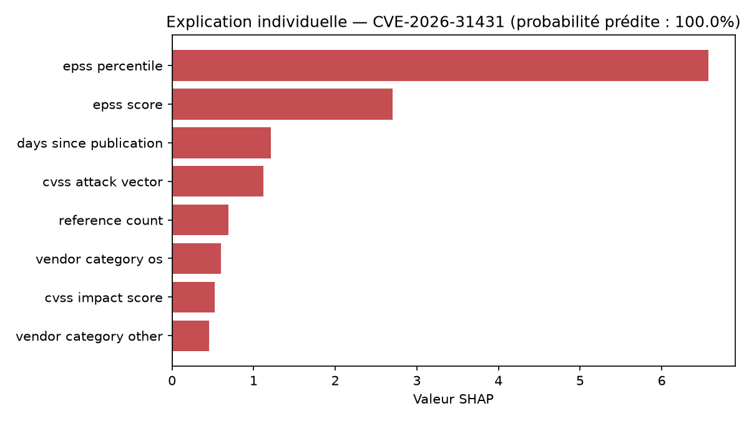

Son utilité
Justifier une prédiction précise, CVE par CVE, plutôt qu'un constat global — le schéma qui rend le modèle réellement utilisable par un analyste sécurité, qui a besoin de comprendre pourquoi une CVE précise est jugée à risque avant d'agir en conséquence.

Les informations retournées
- Barres horizontales, une par feature parmi les principales contributions à la prédiction de la CVE recherchée.
- Couleur rouge = la feature augmente la probabilité prédite d'exploitation ; couleur bleue = elle la diminue. La longueur de la barre correspond à l'ampleur de la contribution (valeur SHAP).
- Exemple illustré ci-dessus : CVE-2026-31431, CVSS modéré (7,8) mais réellement exploitée.

Les conclusions tirées
- Pour CVE-2026-31431, epss_percentile et epss_score contribuent fortement et positivement (+6,57 et +2,71) à une probabilité prédite proche de 1 — alors que son CVSS seul (7,8, « important » mais pas « critique ») ne l'aurait pas mise en tête des priorités.
- Sur l'exemple symétrique développé dans le mémoire (CVE-2026-39830, CVSS critique 9,1 mais jamais exploitée), le même type de graphique montre au contraire une forte contribution négative de epss_percentile (-7,46), ramenant la probabilité prédite quasiment à zéro — la démonstration la plus concrète, CVE réelle à l'appui, de l'écart entre sévérité théorique et risque réel qui motive tout le projet.

Schéma 8 — Score ML vs score EPSS (nuage de points)
Où le trouver : Dashboard Streamlit — vue d'ensemble
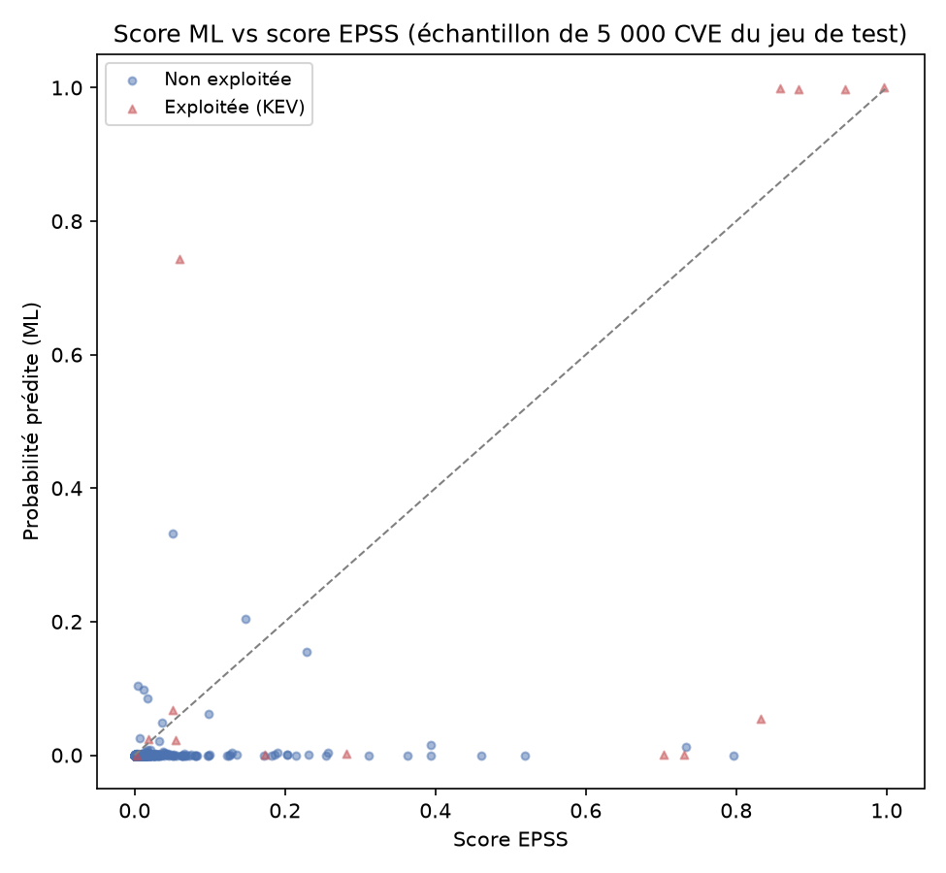

Son utilité
Comparer visuellement, CVE par CVE plutôt qu'en moyenne agrégée, la prédiction du modèle à la référence EPSS — permet de repérer d'un coup d'œil les CVE sur lesquelles le modèle diverge nettement de l'EPSS, et si ces divergences sont cohérentes avec le statut réel d'exploitation.

Les informations retournées
- Chaque point est une CVE : abscisse = score EPSS, ordonnée = probabilité prédite par le modèle.
- Couleur et forme du marqueur selon le statut réel d'exploitation (triangle rouge = exploitée d'après le KEV, rond bleu = non exploitée).
- Une ligne diagonale pointillée (y = x) sert de repère : un point exactement dessus signifie que le modèle prédit une probabilité identique au score EPSS.

Les conclusions tirées
- La grande majorité des points se répartissent le long de la diagonale, confirmant que le modèle ne contredit pas l'EPSS mais s'en approche — cohérent avec la forte importance de l'EPSS dans le modèle observée au schéma 6.
- Les triangles rouges (CVE réellement exploitées) se concentrent presque tous dans le coin supérieur droit du graphique (EPSS et probabilité prédite élevés) : le nuage de points confirme visuellement, sur l'ensemble du jeu de test et pas seulement sur deux exemples isolés, que le modèle place correctement les CVE à risque réel dans la zone de forte probabilité.

